附件2
网上报名操作指南
- 登录网站
打开连接有互联网的计算机，进入甘肃省规章行政规范性文件管理网（在浏览器地址栏中输入gfxwj.sft.gansu.gov.cn或进入甘肃省司法厅官网在右下角点击甘肃省规章行政规范性文件管理信息系统）。
二、注册账号
（一）进入甘肃省规章行政规范性文件管理网后，点击右上角专家登录（报名）。
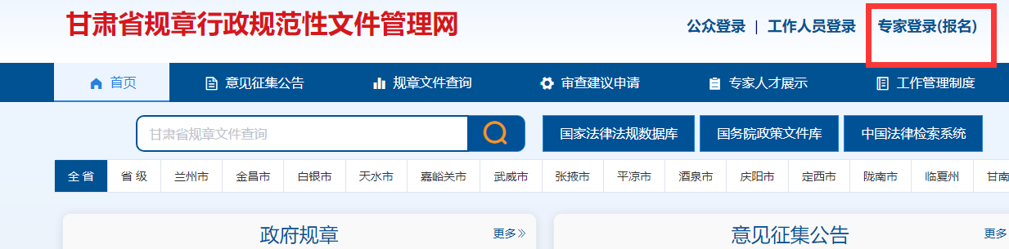
（二）在弹出的登录界面点击专家注册入口。
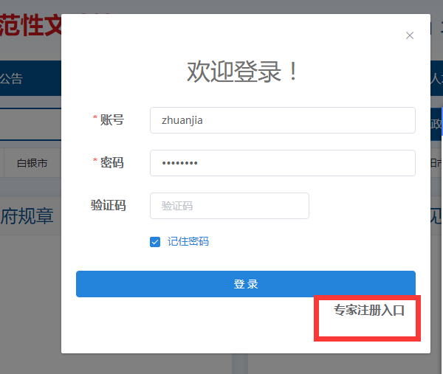
（三）在弹出的注册窗口输入相关信息后点击注册。（移动电话应确保能够联系到本人，报名单位选择甘肃省人民政府）
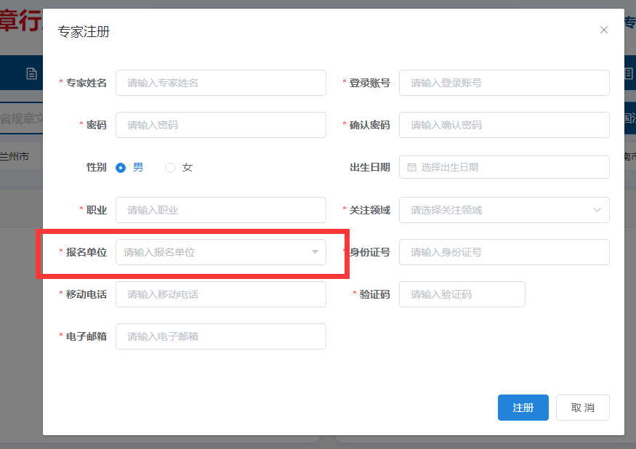
三、登录报名
（一）进入甘肃省规章行政规范性文件管理网后，点击右上角专家登录（报名）。
（二）在弹出登录界面输入注册时填写的登录账号和密码，点击登录。
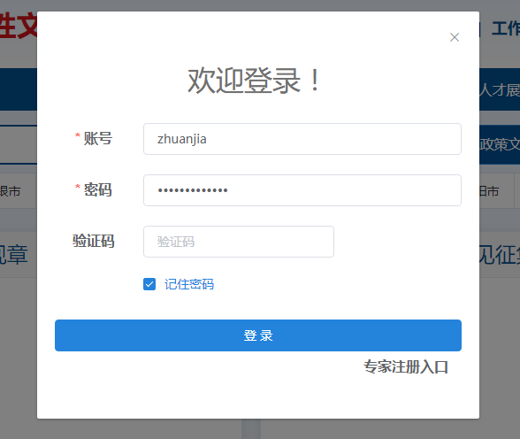
（三）在弹出的申请页面中，点击照片区域，上传申请人的证件照（照片将成为面向社会的公示信息）。
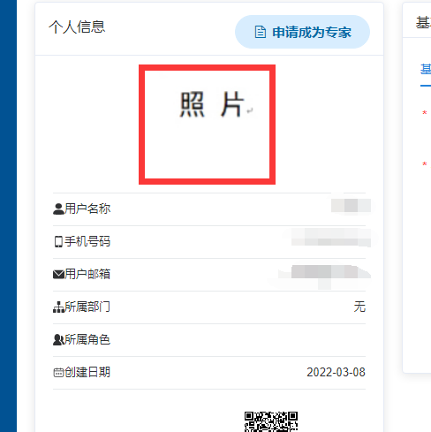
（四）照片上传完成后，点击申请成为专家进入资料填写页面。
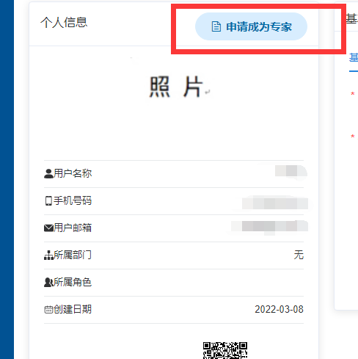
（五）在资料填写页面中，专家类型一栏务必在下拉菜单中选择行政规范性文件咨询专家，报名单位选择甘肃省人民政府。资料填写完后点击下一步。
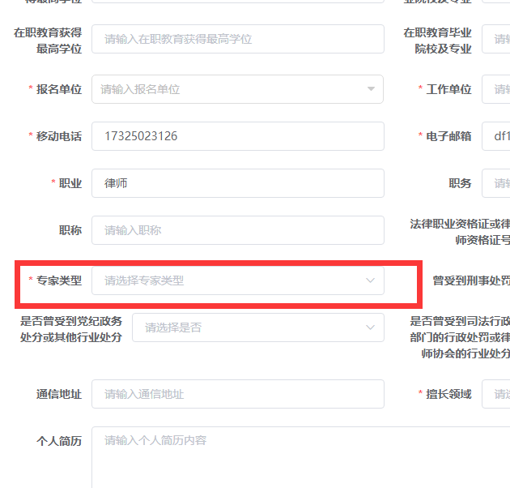
（六）进入打印上传页面后，先点击打印（第一页打印完后，点击下一页再打印第二页），打印出表格共两张，由所在单位在推荐单位意见一栏盖章，申请人在填表人签名一栏中手写签名。然后将有推荐单位盖章和填表人亲笔签名的表格进行扫描或拍照，点击上传文件将扫描（拍照）形成的PDF（照片）上传至系统（第一页上传完成后，点击下一页上传第二页）。
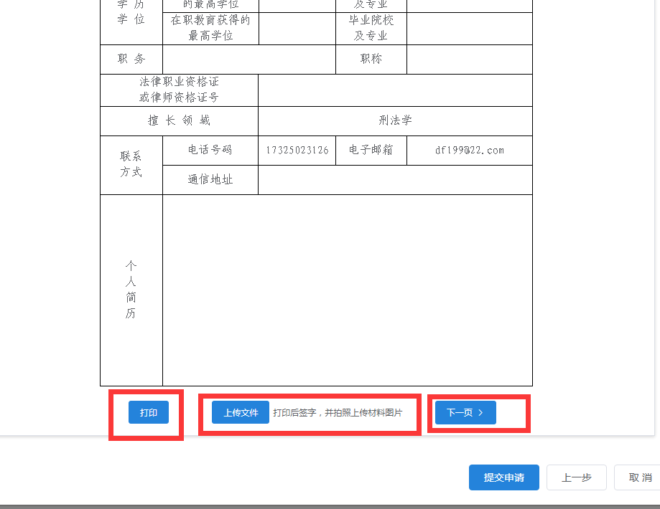
（七）点击提交申请，完成报名。
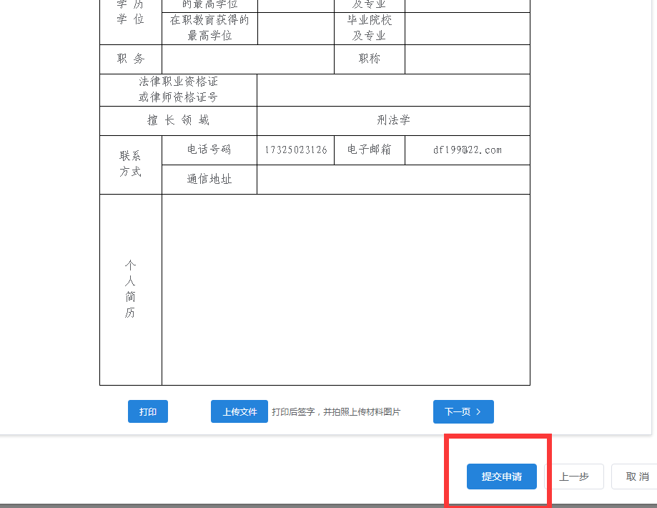
四、注意事项
（一）操作指南中下划线部分为申请人需要高度重视的内容，请务必认真阅读，有问题请及时联系工作人员。
（二）请申请人务必牢记登录账号，入库后该登录账号将作为在线协审账号进行使用操作。

